Corrections du travail du 27 mars

Aujourd’hui, vendredi 27 mars, je te propose…

- Des multiplications :

80 x 3 = 240 400 x 5 = 2 000 20 x 300 = 6000

200 x 6 = 1 200 3 x 900 = 2 700 12 x 20 = 240

Complète cette facture d’un magasin d’ameublement (fais tes calculs sur un brouillon) :

article | quantité | Prix à l’unité | Prix à payer
Banc | 40 | 22 € | 22 x 40 = 880 €  20x 4 = 80  2 x 4 = 8  80 + 8 = 88
Table | 20 | 40 € | 40 x 20 = 800 €
chaise | 300 | 11 € | 11 x 300 = 3 300 €  10x 3 = 30  1 x 3 = 3  30 + 3 = 33
TOTAL |  |  | 880 + 800 + 3 300 =  4 980 €

- Un problème
Sam et Lous achètent des sachets de 300 gommettes.
Ils ont 2 sachets de gommettes jaunes, 1 sachet de gommettes bleues et 1 sachet de gommettes vertes.
- Combien ont-il au total de gommettes ?
Ce que l’on me demande : Le nombre total de gommettes
Informations utiles : 300 gommettes par sachet
2 de jaunes + 1 de bleues + 1 de vertes = 4 sachets

Calcul : 300 x 4 = 1 200

Ils ont 1 200 gommettes

- Ils retournent acheter 4 sachets de gommettes grises.
Combien ont-ils au total de gommettes après cet achat ?
Ce que l’on me demande : Le nombre total de gommettes avec cet achat en plus
Informations utiles : 1 200 gommettes
4 de grises en plus
Calcul : 4 sachets= 1 200 (on a fait le même calcul pour la question précédente)
1 200 + 1 200 = 2 400

Ils ont maintenant 2 400 gommettes.

JOURNAL D’UN CHAT ASSASSIN

QUESTIONS DE COMPREHENSION

Réponds par Vrai ou Faux :

- Thumper est en vie F

- Il a une trace de gras sur une oreille V

- Tuffy l’a transporté à travers la chatière puis l’a traîné dans le jardin F (c’est l’inverse)

- Thumper est très inquiet pour son allure F

- Les parents d’Ellie craignent que leurs voisins ne leur parlent plus V

VOCABULAIRE :
Résous le rébus suivant :

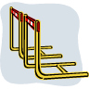
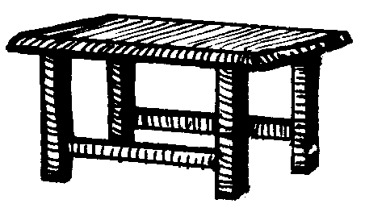
Haie + pou + vent + table

POU

C’est épouvantable !

Pour aller plus loin…..
A ton avis, quel est le plan des parents d’Ellie ?

A toi de l’imaginer…

